

毕 业 设 计


题目： 基于Spring Boot的超市库存管理系统

学 生： 伍佳圆
学 号： 202207020425
学 院： 电子信息与人工智能学院
专 业： 网络工程
指导教师： 孙连山
2026 年 6 月 13 日


毕业设计（论文）任务书
电子信息与人工智能 学院 网络工程 专业 网络221班级 学生：伍佳圆
题目： 基于SpringBoot的超市库存管理系统的设计与实现
毕业设计（论文）从 2026 年 03 月 02 日起到 2026 年 06 月 21 日
课题的意义及培养目标：
传统人工或半自动化的库存管理方式效率低下、易出错、信息滞后。本系统旨在实现库存信息的实时化、精确化和自动化管理，有效解决库存积压、缺货断货等常见问题。系统提供的库存预警、效期管理、库存周转等功能，能辅助管理者科学制定采购计划，优化库存结构，减少资金占用，降低运营成本。为管理层提供多维度、可视化的库存与销售报表，助力科学决策。所设计的系统原型具有较强的实用性和示范价值。 本课题来源于生产实际，具有重要的实际意义，课题的难度适中，培养学生围绕生产实际需求，完成系统分析和设计，查阅文献，制定试验方案并分析实验结果，提升解决复杂工程问题的能力，加强终身学习能力。
设计（论文）所需收集的原始数据与资料：
1、了解Java语言编程方法
2、了解Spring Boot框架的原理和应用
3、系统开发工具如：JDK8/11/17，IntelliJ IDEA 等
4、软件工程知识和工具，如数据库设计、前后端通信、用户界面设计等
课题的主要任务（需附有技术指标分析）：

本课题要求学生能基于SpringBoot设计一个超市库存管理系统，包括基础信息管理模块，库存核心业务模块，库存查询与预警模块，报表统计与分析模块。
基础信息管理模块：实现商品信息、仓库/货架信息、供应商信息等的增删改查与批量导入/导出。
库存核心业务模块：实现采购单创建、审核、入库操作，自动更新库存量，实现销售扣减库存。
库存查询与预警模块：实现多条件组合的实时库存查询，实现库存量上下限预警、商品近效期预警，并通过消息进行提示。
报表统计与分析模块：实现库存流水报表、库存现状报表、出入库汇总报表、商品效期报表等。
设计（论文）进度安排及完成的相关任务（以教学周为单位）：
周次 | 设计（论文）任务及要求
1 | 收集资料，超市库存管理系统需求分析
2 | 进行可行性分析和概要设计，撰写开题报告
3~5 | 进行系统设计和部分编码工作
6~9 | 系统编码和单元测试
10~12 | 系统测试与优化
13~16 | 编写设计文档、撰写毕业论文
16 | 毕业答辩

学生签名：
指导教师：
教研室主任：

基于Sping Boot的超市库存管理系统

摘 要
本文围绕中小型超市库存管理场景，设计并实现了一套基于Spring Boot和Vue 3的超市库存管理系统。系统采用前后端分离架构，前端基于Vue 3、Vite、Vue Router、Pinia和Axios实现后台管理界面，后端基于Spring Boot、Spring JDBC、MySQL、JWT和BCrypt提供RESTful API和基础安全能力。系统功能围绕库存管理主线展开，覆盖登录认证、用户管理、商品分类、商品资料、SKU规格、单位换算、供应商、采购入库、普通入库、出库、库存盘点、库存批次、报表统计和系统信息等模块，目标是提高库存数据的准确性、业务过程的可追溯性和系统开发过程的可解释性。
在业务实现方面，本文重点研究库存一致性控制与批次追踪机制。系统将库存数量变更集中到库存服务处理，入库、出库、采购入库和盘点等模块不直接修改库存表，而是通过统一入口完成数量校验、库存更新和库存流水记录。采购入库在保存单据和明细后生成库存批次，记录生产日期、保质期、到期日期、采购价格和剩余数量；出库时按照临期优先的FEFO规则扣减可用批次，并同步写入总库存流水和批次流水。通过SKU、单位换算、库存总账和库存批次的组合设计，系统能够较好地表达超市场景下多规格商品、不同操作单位和效期管理之间的关系。
在开发方法方面，本文结合AI Agent辅助编程和vibe coding兴起的背景，梳理了使用AI协同开发从0建立毕业设计项目的工作流程。该流程包括需求澄清、范围确定、技术选型、工程初始化、数据库设计、接口设计、前后端实现、联调测试、迭代优化和论文整理等环节。论文认为，在AI逐渐承担大量编码和文档整理工作的趋势下，开发者的核心价值更加体现在目标设定、范围控制、架构判断、业务正确性检查、测试验证和最终表达上。本文通过系统实现与开发过程总结，探讨如何发挥人的判断力、抽象能力和责任意识，使AI的执行效率转化为可解释、可验证、可交付的软件成果。
关键词：超市库存管理；Spring Boot；Vue 3；SKU；库存批次；AI Agent；Vibe Coding

Supermarket Inventory Management System Based on Spring Boot

ABSTRACT
This thesis designs and implements a supermarket inventory management system based on Spring Boot and Vue 3 for small and medium-sized supermarket scenarios. The system adopts a front-end and back-end separated architecture. The front end is implemented with Vue 3, Vite, Vue Router, Pinia and Axios, while the back end provides RESTful APIs and basic security capabilities with Spring Boot, Spring JDBC, MySQL, JWT and BCrypt. The system focuses on inventory management and covers authentication, user management, product categories, product data, SKU specifications, unit conversion, suppliers, purchase inbound, general inbound, outbound, stocktaking, stock batches, reports and system information.
In terms of business implementation, the thesis focuses on inventory consistency control and batch traceability. Inventory changes are handled by a unified stock service instead of being directly written by inbound, outbound, purchase inbound or stocktaking modules. Purchase inbound creates stock batches after saving documents and items, recording production date, shelf life, expiry date, purchase price and remaining quantity. Outbound operations consume available batches according to the FEFO rule and write both stock logs and batch logs. Through the combined design of SKU, unit conversion, stock ledger and stock batches, the system represents multi-specification products, different operation units and shelf-life management in supermarket inventory scenarios.
In terms of development methodology, the thesis discusses an AI-assisted workflow for building a graduation project from scratch under the trend of AI Agent programming and vibe coding. The workflow includes requirement clarification, scope definition, technology selection, project initialization, database design, API design, front-end and back-end implementation, integration testing, iterative optimization and thesis writing. The thesis argues that as AI undertakes more coding and documentation tasks, developers should focus more on goal setting, scope control, architectural judgment, business correctness, test verification and final expression, so that AI execution efficiency can be transformed into explainable, verifiable and deliverable software results.
Key words: supermarket inventory management; Spring Boot; Vue 3; SKU; stock batch; AI Agent; Vibe Coding

目 录
摘 要 I
ABSTRACT II
1 绪论 1
1.1 研究背景 1
1.2 研究目的与意义 1
1.3 研究内容与技术路线 2
1.4 本文组织结构 2
2 相关技术 3
2.1 系统开发相关技术 3
2.2 AI Agent协同开发相关技术 4
3 需求分析 5
3.1 可行性分析 5
3.2 功能需求分析 5
3.3 用例分析 6
3.4 非功能性分析 7
4 系统总体设计 8
4.1 总体架构设计 8
4.2 后端分层设计 8
4.3 前端结构设计 9
4.4 技术选型 10
5 系统详细设计 11
5.1 模块边界设计 11
5.2 统一库存控制设计 11
5.3 采购订单模块设计 12
5.4 销售、会员与促销模块设计 12
5.5 库存中心模块设计 13
5.6 工作台与数据报表模块设计 13
6 数据库与接口设计 14
6.1 数据库设计原则 14
6.2 数据库表清单 14
6.3 每张表结构截图 15
6.4 API 请求与响应结构设计 35
6.5 统一响应结构 37
7 基于 AI Agent 的协同开发设计与实践 38
7.1 协同开发引入背景 38
7.2 对话版 AI 在设计阶段的作用 38
7.3 Claude Code 与 Codex 的分工 39
7.4 任务目录化管理机制 39
7.5 典型迭代实践 39
8 系统实现 41
8.1 后端实现 41
8.2 前端实现 41
8.3 统一库存变更实现 41
8.4 部署实现 41
9 系统测试 43
9.1 测试目标 43
9.2 测试内容 43
9.3 测试说明 43
10 总结与展望 44
致谢 45
参考文献 46

1 绪论
本章主要说明课题提出的背景、研究目的与意义、研究内容与技术路线，以及全文的章节安排。本文的研究对象并不局限于一个超市库存管理系统的功能实现，还希望以该系统从0到1的开发过程为载体，讨论在AI编码、AI Agent协同和vibe coding兴起的趋势下，开发者如何重新定位自身工作。

1.1 研究背景

1.1.1 超市库存管理数字化背景
中小型超市在日常经营中需要同时维护商品资料、SKU规格、单位换算、供应商、采购入库、普通入库、出库、库存盘点、库存批次和报表统计等数据。随着商品品类增加和业务频率提高，传统依赖人工登记或分散表格维护的方式容易出现商品规格混淆、库存数量更新滞后、单据记录不完整、批次效期难以追踪等问题，进而影响补货、出库、盘点和经营统计。
库存管理并不是简单记录某个商品当前剩余数量，而是要回答库存从哪里来、到哪里去、为什么变化、变化后是否仍然可信等问题。尤其在存在SKU、单位换算、采购入库、批次效期和临期优先出库等业务时，如果各模块分别直接修改库存数据，就容易导致库存总账、业务单据和库存流水不一致。因此，围绕统一库存控制和可追溯库存流水构建系统，具有明确的现实需求。

1.1.2 AI Agent与Vibe Coding开发背景
近年来，AI辅助编程正从代码补全和问答式生成，发展为能够理解代码库、修改多文件、运行测试和整理文档的AI Agent协同模式。开发者可以通过自然语言描述目标、约束和反馈，让AI快速生成方案、代码和文档初稿，再通过持续审查和调整推进项目开发。这种方式在实践中常被称为vibe coding。
vibe coding降低了从想法到代码的实现门槛，也改变了开发者在项目中的工作重心。AI可以承担大量重复性实现和资料整理工作，但它并不能天然理解毕业设计的真实范围、系统业务边界、数据库是否定版、测试结果是否可信。因此，在AI编码能力增强的背景下，开发者更需要承担目标设定、范围控制、架构判断、业务正确性检查和最终责任。

1.2 研究目的与意义

1.2.1 系统建设目的
本课题的直接目的，是设计并实现一套面向中小型超市场景的库存管理系统。系统以库存管理为核心，围绕商品分类、商品资料、SKU规格、单位换算、供应商、采购入库、普通入库、出库、库存盘点、库存批次和报表统计等功能展开，重点解决库存数据准确性、库存变化可追溯性和批次效期管理等问题。
系统建设过程中并不追求完整ERP式的大而全功能，而是围绕毕业设计可实现、可演示、可说明的主线进行取舍。通过前后端分离架构、统一库存服务、库存流水和库存批次设计，体现超市库存业务中数据一致性和业务追踪的核心要求。

1.2.2 AI协同开发研究目的
本课题的进一步目的，是借助该系统从0到1的开发实践，梳理AI Agent参与毕业设计项目开发的合理流程。论文关注的不只是AI如何生成代码，更关注开发者如何提出清晰问题、限定任务范围、判断方案优劣、审查生成结果、验证业务正确性，并将AI的执行效率转化为可交付的软件成果。
在该过程中，AI Agent被视为协作工具而不是最终决策者。开发者需要负责需求判断、模块边界、数据库设计取舍、核心业务流程、测试可信度和论文表达。通过这样的分工，可以更清楚地说明人在AI协同开发中的价值。

1.2.3 研究意义
从系统实践角度看，本文通过超市库存管理系统的设计与实现，说明如何用较清晰的工程结构表达商品、SKU、单位换算、采购入库、库存批次、FEFO出库和库存流水等业务关系，为中小型超市库存信息化管理提供一个可演示的系统原型。
从开发方法角度看，本文的独特价值在于：不只是实现一个库存管理系统，而是以该系统开发过程为载体，探讨AI编码、AI Agent协同和vibe coding兴起后，开发者如何重新定位自身工作。论文强调人的优势主要体现在问题定义、范围控制、架构判断、业务正确性、测试验证、质量审查和责任承担等方面。
从个人能力培养角度看，本课题促使开发者从单纯关注“如何写代码”转向关注“如何定义问题、组织协作、验证结果和总结方法”。这种能力对于AI编码逐渐普及后的软件开发实践具有现实意义。

1.3 研究内容与技术路线

1.3.1 超市库存管理系统研究内容
系统研究内容主要包括需求分析、架构设计、数据库设计、接口设计、核心业务实现和测试验证。需求分析部分明确系统用户、业务场景和功能边界；架构设计部分说明前后端分离结构、后端分层设计和前端页面组织；数据库与接口设计部分围绕用户、角色、分类、商品、SKU、单位换算、供应商、库存、单据、批次和流水等数据展开。
核心业务实现部分重点研究库存一致性控制。系统将库存变更集中到库存服务处理，入库、出库、采购入库和盘点等模块通过统一入口完成数量校验、库存更新和流水记录；采购入库生成库存批次，出库按照FEFO规则扣减批次，从而形成从业务单据到库存总账再到批次明细的追溯链路。

1.3.2 AI协同开发流程研究内容
AI协同开发研究内容主要包括从0建立项目的工作流程、人与AI Agent的分工方式，以及如何对AI生成结果进行约束和验证。流程上包括需求澄清、范围确定、技术选型、工程初始化、数据库设计、接口设计、前后端实现、联调测试、迭代优化和论文整理等环节。
在分工上，对话式AI主要辅助需求梳理和表达优化，Claude Code侧重计划拆解和影响分析，Codex侧重代码实现、文件修改和验证记录。开发者则负责最终判断，包括是否采用某个方案、功能是否越界、实现是否符合业务目标、测试结果是否可信等。

1.3.3 技术路线
本文技术路线可以概括为：首先分析超市库存管理和AI协同开发背景，明确系统建设目的和研究意义；其次确定技术栈和系统功能边界，完成前后端工程初始化；然后设计数据库表结构和RESTful接口，逐步实现认证、商品、SKU、供应商、库存、入库、出库、盘点、批次和报表等模块；最后通过测试验证系统功能，并结合开发过程总结AI协同开发经验。
在实现技术上，后端采用Spring Boot、Spring JDBC、MySQL、JWT和BCrypt，前端采用Vue 3、Vite、Vue Router、Pinia和Axios；在协同开发方法上，使用AI Agent辅助需求分析、代码实现、测试验证和论文整理，并由开发者进行范围控制、质量审查和最终确认。

1.4 本文组织结构
全文共分为十章。第1章为绪论，说明研究背景、研究目的与意义、研究内容和技术路线；第2章介绍系统开发和AI Agent协同开发相关技术；第3章进行系统需求分析；第4章说明系统总体设计；第5章介绍系统详细设计；第6章说明数据库与接口设计；第7章总结基于AI Agent的协同开发设计与实践；第8章介绍系统实现；第9章进行系统测试；第10章总结全文并提出后续展望。

2 相关技术
本章主要介绍系统开发和AI协同开发过程中使用的相关技术。系统开发相关技术用于支撑超市库存管理系统的前端展示、后端接口、数据存储和安全控制；AI Agent相关技术用于辅助需求分析、代码生成、测试验证、文档整理和论文撰写。

2.1 系统开发相关技术
系统开发相关技术可以按后端、前端以及数据库与安全支撑三个层次进行说明。后端技术负责业务接口、事务处理和库存一致性控制；前端技术负责后台管理界面、页面路由和接口调用；数据库与安全技术负责数据持久化、用户认证和密码保护。

2.1.1 后端开发技术
后端采用Spring Boot作为基础框架。Spring Boot能够简化Spring应用的配置和启动过程，适合快速构建RESTful API服务。本系统后端以Controller、Service、Mapper、Domain和Common等层次组织代码，其中Controller负责请求接入，Service负责业务编排和事务控制，Mapper负责数据库访问，Domain用于承载库存一致性等核心规则。
数据访问层采用Spring JDBC和JdbcTemplate实现。与复杂ORM框架相比，Spring JDBC能够让SQL语句保持明确和可控，适合本系统中库存流水、批次扣减、分页查询和报表统计等需要清晰SQL逻辑的场景。后端通过事务控制保证采购入库、库存总账、库存批次和流水记录在同一业务流程中的一致性。

2.1.2 前端开发技术
前端采用Vue 3构建后台管理界面。Vue 3的组件化开发方式适合将登录、商品、库存、入库、出库、盘点、报表和系统信息等页面拆分为独立视图，并通过公共表格、弹窗、状态标签和选择器等组件提升页面复用性。
前端工程使用Vite作为开发和构建工具，用于提供快速启动、热更新和打包能力。Vue Router用于页面路由和访问控制，Pinia用于维护登录状态、用户信息和角色信息，Axios用于封装HTTP请求并统一处理Token、响应结构和异常提示。这些技术共同支撑前端页面交互和前后端通信。

2.1.3 数据库与安全支撑技术
数据库采用MySQL保存系统核心业务数据，包括用户、角色、商品分类、商品、SKU、单位换算、供应商、库存、入库、出库、采购入库、库存批次、盘点和库存流水等。数据库通过主键、外键、唯一约束和检查约束保证基础数据完整性，并为库存追溯和报表统计提供数据基础。
安全方面，系统采用JWT实现基于Token的身份认证。用户登录后由后端生成Token，前端在后续请求中携带该Token，后端通过拦截器解析用户身份并进行权限校验。密码存储采用BCrypt哈希算法，避免在数据库中保存明文密码，提高系统基础安全性。

2.2 AI Agent协同开发相关技术
AI Agent协同开发相关技术主要用于辅助项目从0到1的构建过程。它们不是系统运行时依赖，而是开发过程中的协作工具，用于提高需求整理、方案生成、代码实现、测试验证和论文表达的效率。

2.2.1 大语言模型与自然语言编程
大语言模型能够理解自然语言需求，并根据上下文生成方案、代码和文档。在vibe coding开发方式中，开发者通过自然语言描述目标、约束和反馈，AI根据这些信息辅助完成代码生成和修改。自然语言编程降低了表达需求到形成实现初稿之间的门槛，但也要求开发者更加清楚地描述问题边界和验收标准。

2.2.2 AI Agent工具
AI Agent工具能够在一定程度上读取项目文件、理解代码结构、执行修改、运行命令并总结结果。与普通问答式AI相比，Agent更适合参与多文件工程任务，但仍需要开发者持续审查其输出是否符合项目范围、业务规则和质量要求。
本项目中主要涉及以下两类Agent工具：
（a）Claude Code。Claude Code主要用于辅助任务拆解、方案分析和开发计划整理。它适合在进入编码前帮助明确需求边界、影响范围、执行步骤和验收标准，使后续实现过程更加有序。
（b）Codex。Codex主要用于在已有代码库中执行具体修改、读取项目文件、运行测试命令和整理验证结果。它更贴近实际编码与调试过程，适合在明确任务目标后完成局部实现、问题排查和文档修订。

2.2.3 Superpowers工作流
Superpowers工作流是一种面向AI协同开发的过程约束方法，强调在正式实现前先进行需求澄清、方案构思、计划拆解和验证设计。它的作用不是替代开发者决策，而是帮助开发者把模糊任务转化为可执行、可检查、可复盘的开发步骤。
在本项目中，Superpowers工作流主要体现为：先明确任务目标和范围，再根据任务类型选择需求分析、计划编写、测试驱动、系统调试或完成验证等流程；实现过程中记录关键修改和验证结果；完成后检查是否真正满足目标。该流程有助于减少AI生成内容带来的范围漂移和验证不足问题。

2.2.4 Vibe Coding协同模式
Vibe Coding强调开发者用自然语言持续表达目标和反馈，由AI快速完成实现尝试，再由开发者进行方向判断、边界控制和质量审查。该模式能够提高开发速度，但也要求开发者更加重视需求清晰度、架构约束、测试验证和最终责任。

3 需求分析
本章围绕超市库存管理系统的建设目标，对系统开发的可行性、功能需求、核心用例和非功能性需求进行分析。需求分析既要说明系统应具备哪些业务能力，也要明确哪些能力属于当前毕业设计主线，避免在AI协同开发过程中因生成能力过强而导致范围扩张。

3.1 可行性分析
从技术可行性看，系统采用Spring Boot、Spring JDBC、MySQL、Vue 3、Vite、Vue Router、Pinia和Axios等成熟技术实现。后端能够提供RESTful API、事务控制、身份认证和数据库访问能力，前端能够实现后台管理界面、路由控制、表单交互和接口调用。所选技术均有较成熟的资料和开发工具支持，能够满足毕业设计阶段的系统实现和演示需求。
从业务可行性看，中小型超市库存管理具有明确的业务边界。商品、SKU、单位换算、供应商、采购入库、普通入库、出库、库存盘点、库存批次和报表统计等模块能够构成较完整的库存管理闭环。系统不追求完整ERP功能，而是聚焦库存数据准确性、库存变化可追溯性和批次效期管理，因此功能范围相对清晰，适合作为毕业设计项目实现。
从开发可行性看，本项目采用AI Agent协同开发方式辅助需求梳理、代码实现、测试验证和论文整理。AI可以提高实现和文档整理效率，但需求范围、数据库结构、核心业务规则和验收标准仍由开发者判断。通过任务拆解、阶段验证和文档记录，可以降低开发复杂度，提高项目从0到1构建的可控性。

3.2 功能需求分析
系统功能需求围绕超市库存管理业务展开，在分析时需要同时关注前端交互能力与后端业务支撑能力。前端直接面向用户，承担页面组织、表单录入、状态展示和操作反馈等职责；后端面向数据和业务规则，承担身份认证、接口服务、事务控制、库存变化和数据一致性保障等职责。因此，本节将功能需求分为前端功能需求和后端功能需求两个层面进行说明。

3.2.1 前端功能需求分析
前端首先需要提供清晰的后台管理入口和页面导航。系统应包含登录页、首页概览、用户管理、商品管理、供应商管理、库存管理、库存中心、采购入库、出库管理、盘点管理、报表统计和系统信息等页面。页面布局需要适合后台管理场景，使用户能够通过侧边菜单或业务入口快速进入对应功能，并能在列表、详情、弹窗和表单之间完成业务操作。
在认证与权限交互方面，前端需要提供用户登录、登录状态保持、Token失效处理和退出登录等功能。对于需要登录才能访问的页面，前端应在路由层面进行访问控制；对于仅管理员可操作的页面或按钮，前端应根据角色信息进行显示和跳转控制。这类需求的目标不是仅在界面上隐藏功能，而是让用户在合理的权限范围内完成操作，减少误操作和越权访问的可能。
在商品和基础资料管理方面，前端需要支持商品分类查询、分类维护、商品列表查询、商品新增与编辑、SKU规格维护、单位换算信息展示和供应商管理。对于商品数据，界面需要提供搜索、筛选、状态标识和批量操作入口，并在录入过程中对名称、编码、分类、价格、单位和规格等字段给出必要校验。这些功能保证后续采购入库、出库和盘点操作能够基于标准化商品数据进行。
在库存业务操作方面，前端需要将复杂的库存变化转化为易于理解的操作界面。采购入库页面需要支持一张入库单录入多条SKU明细，并展示采购价格、数量、生产日期、保质期和到期日期等信息；出库页面需要支持选择SKU、录入出库数量和查看出库记录；盘点页面需要支持创建盘点单、编辑盘点明细、录入实际数量和完成盘点。前端在这些操作中需要提供明确的成功、失败和异常提示，使用户能够理解库存变化结果。
在库存查询与批次管理方面，前端需要支持库存列表查询、库存中心概览、SKU批次明细查看、批次锁定、解锁、报损和关闭等操作入口。批次界面需要突出生产日期、保质期、到期日期、剩余数量和批次状态，使用户可以判断商品效期和可用库存。报表统计页面需要以图表或数据卡片的方式展示库存概况、入库情况、出库情况和库存预警等信息，为管理者提供直观判断依据。

3.2.2 后端功能需求分析
后端需要围绕业务领域提供稳定的RESTful API，支撑前端页面和数据库之间的交互。接口层应按照认证、用户、分类、商品、SKU、供应商、采购入库、出库、库存、库存批次、盘点、报表和系统信息等模块进行划分，并为各模块提供查询、新增、修改、删除或业务状态变更等能力。接口返回结果需要具有统一结构，便于前端处理成功响应和异常信息。
在认证与用户管理方面，后端需要支持用户登录、Token生成与校验、当前用户信息获取、用户列表管理和角色权限控制。密码应采用哈希方式存储，接口访问应在过滤器或拦截逻辑中完成Token校验。用户与权限需求是库存管理系统的基础支撑，其结果直接影响后续商品、库存和报表模块的可访问范围。
在基础数据管理方面，后端需要维护商品分类、商品主体、SKU、单位换算和供应商等数据。商品与SKU需要建立明确关联，SKU作为库存计算和出入库操作的基本对象，需要保证编码唯一性和与单位换算规则的一致性。供应商模块需要提供基本信息的增删改查，为采购入库单据提供可关联的来源数据。
在库存变化处理方面，后端需要将采购入库、出库和盘点等业务操作纳入统一的库存服务管理。采购入库需要保存入库主表和明细，根据SKU明细生成库存批次，同时增加SKU总库存并记录库存流水；出库需要校验库存是否充足，按照临期优先原则扣减批次数量，并同步更新总库存和流水；盘点需要保存盘点单和盘点明细，在完成盘点时根据差异调整库存。这些操作必须在事务范围内完成，以保证单据、总库存、批次库存和库存流水之间的一致性。
在库存批次与报表统计方面，后端需要支持按SKU查询批次库存，并对批次的锁定、解锁、报损和关闭等状态变更进行校验与记录。报表模块需要基于库存、入库、出库和批次数据提供统计接口，并尽量保持只读特性，避免报表查询对核心业务数据造成修改。系统信息模块需要提供运行状态和基础环境信息查询，用于辅助开发和演示。
在功能边界上，系统当前以单仓库的库存管理为主，重点完成从商品建档、供应商维护、采购入库、出库扣减、库存盘点到报表查询的业务闭环。POS收银、移动端、复杂审批流、完整财务对账、多仓库调拨和企业级ERP集成不作为本次毕业设计的主线实现内容，而是作为后续扩展方向进行预留。

3.3 用例分析
系统主要参与者包括管理员和普通业务用户。管理员负责维护用户、商品分类、商品资料、SKU、单位换算、供应商、库存上下限和盘点操作；普通业务用户主要进行商品与库存查询、入库、出库和报表查看。不同角色的操作权限不同，但都围绕库存数据的准确维护和查询展开。
核心用例包括用户登录、商品资料维护、SKU与单位换算维护、供应商维护、采购入库、普通入库、出库、库存盘点、库存批次管理、报表查看和系统信息查看。其中，采购入库、普通入库、出库和盘点属于会引发库存变化的用例，必须通过统一库存服务完成库存更新和流水记录；报表和系统信息属于只读用例，不应修改业务数据。
以采购入库为例，用户创建采购入库单并录入SKU明细后，系统需要计算基础单位数量和金额，保存入库主表与明细表，并生成对应库存批次，同时增加SKU总库存并写入库存流水。以出库为例，用户提交出库数量后，系统需要校验总库存和可用批次数量，按照FEFO规则扣减批次，并同步写入总库存流水和批次流水。
这些用例体现了系统的核心设计原则：业务模块负责记录库存变化原因，库存服务负责执行库存变化结果，报表模块负责查询统计结果。通过这种划分，可以减少多个模块直接修改库存造成的不一致风险。

3.4 非功能性分析
安全性方面，系统需要通过Token认证保护后端接口，通过角色控制限制用户访问范围，并使用BCrypt对密码进行哈希存储，避免明文密码进入数据库。前端需要在未登录或Token失效时阻止访问业务页面，并清理本地登录状态。
一致性方面，库存数量、库存流水、库存批次和业务单据之间需要保持一致。涉及库存变化的操作应在事务中完成，出现异常时应回滚，避免出现单据已保存但库存未更新、库存已扣减但批次流水缺失等问题。
可维护性方面，后端按业务领域拆分包结构，前端按页面、组件、API、路由和状态管理拆分目录，使系统结构清晰，便于后续修改和扩展。系统应尽量避免业务逻辑散落在前端页面或多个后端模块中，核心库存规则应集中维护。
可用性方面，后台管理界面应提供清晰的菜单、表格、筛选、弹窗、状态标签和反馈提示，使用户能够较顺畅地完成查询、新增、编辑和业务操作。对于库存不足、批次不足、参数错误等情况，系统应给出明确提示。
可扩展性方面，系统虽然当前聚焦单仓库库存管理，但在设计上应为后续扩展供应商关联、更多批次状态、临期预警、库存预测、多仓库管理和更完整的AI协同开发记录预留空间。

4 系统总体设计

4.1 总体架构设计
系统采用前后端分离架构。前端使用 Vue 3 和 Vite 构建 mgr 后台管理界面，通过封装后的 request.js 调用后端 RESTful API；后端使用 Spring Boot 提供接口服务，使用 MyBatis 访问 MySQL 数据库；部署时由 Nginx 托管前端静态资源并反向代理后端接口，后端以 Spring Boot Jar 形式运行。

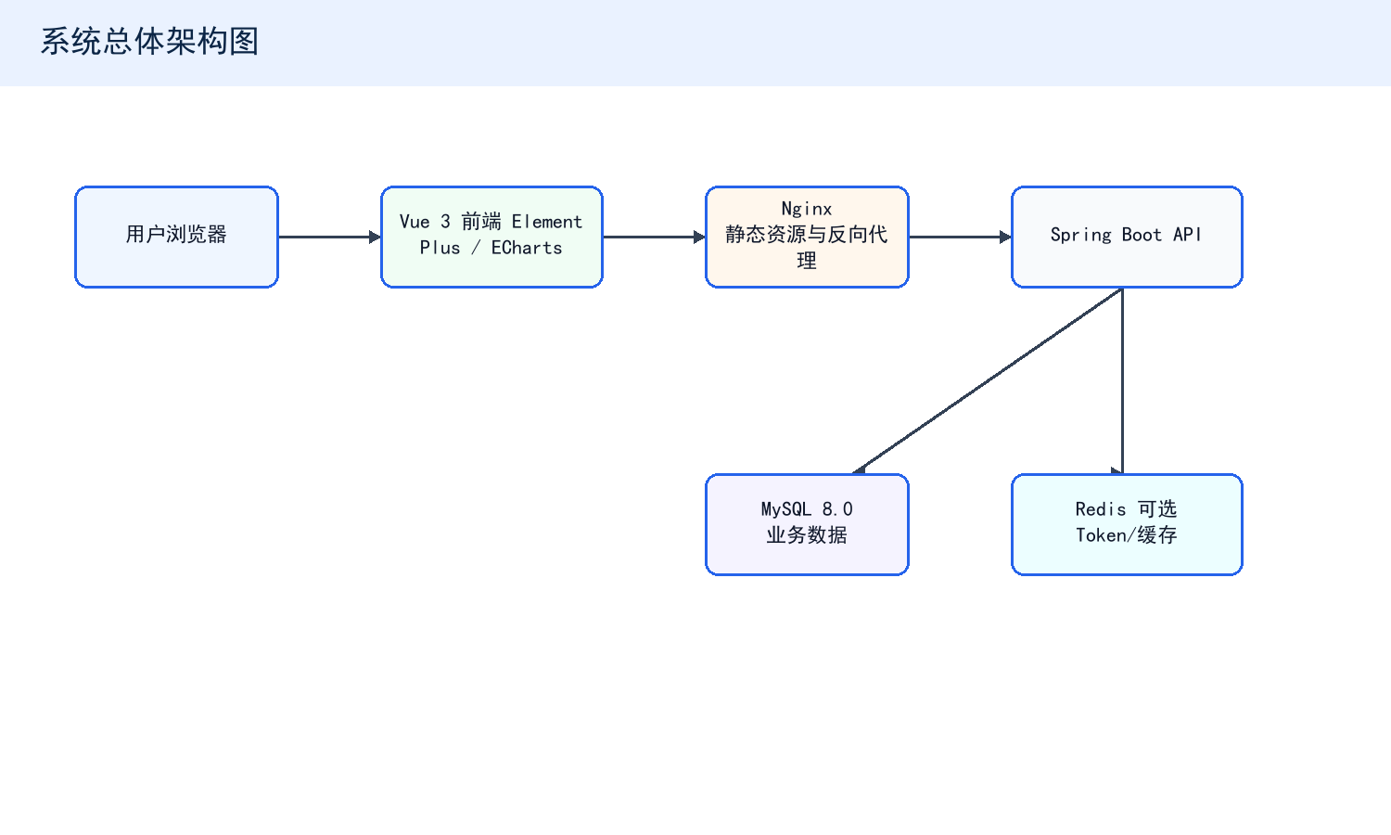
图3-1 系统总体架构图

4.2 后端分层设计
后端采用 Controller、Service、Domain、Mapper 和 Common 的分层结构。Controller 负责请求接入和统一响应封装；Service 负责业务编排和事务控制；Domain 用于承载统一库存控制等核心规则；Mapper 负责 SQL 读写；Common 提供 ApiResponse、全局异常处理、认证上下文和通用工具等公共能力。
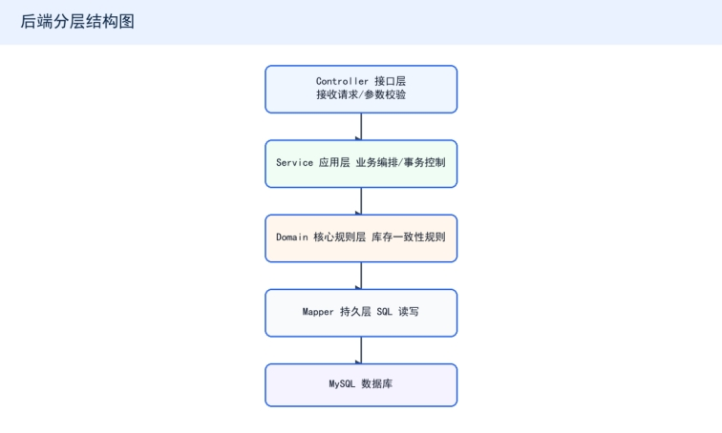图 3-2 后端分层结构图

4.3 前端结构设计
前端以 mgr 管理端为最终展示项目，采用固定侧边栏、顶部栏和内容区布局。路由层通过登录状态守卫保护业务页面；API 层按 auth、product、brand、category、unit、supplier、member、stock 等业务模块封装请求；视图层按工作台、商品管理、库存中心、采购订单、销售管理、数据报表、供应商、用户与权限和系统设置组织页面。
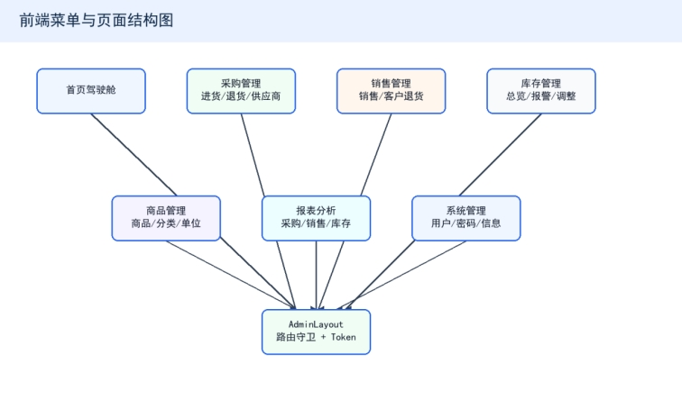图 3-3 前端菜单与页面结构图

4.4 技术选型
表3-1 技术选型
层次 | 技术 | 选择原因
前端框架 | Vue 3 | 组合式 API 和组件化能力适合后台管理端页面组织。
构建工具 | Vite | 启动快、热更新效率高，适合 mgr 前端快速开发和演示。
状态管理 | Pinia | 用于维护登录用户等跨页面状态，API 简洁。
路由与通信 | Vue Router + Axios | 支持路由守卫、页面切换和统一 HTTP 请求封装。
后端框架 | Spring Boot | 便于构建 RESTful API、事务控制和分层业务结构。
持久层 | MyBatis + MySQL | SQL 可控，适合表达单据、明细、库存流水和统计查询。
部署环境 | Nginx + Spring Boot Jar | 前端静态资源托管与后端接口反向代理职责清晰。

5 系统详细设计

5.1 模块边界设计
本系统按业务领域拆分模块，而不是按数据库表简单拆分。认证、用户、角色、权限、商品、分类、品牌、单位、供应商和会员属于基础能力；采购、销售、退款、促销、盘点和调拨属于业务过程模块；stock 模块属于库存状态与库存流水模块；dashboard 和 report 属于经营分析模块；system 属于企业配置与系统偏好模块。这样的划分使每个模块职责更加清晰。

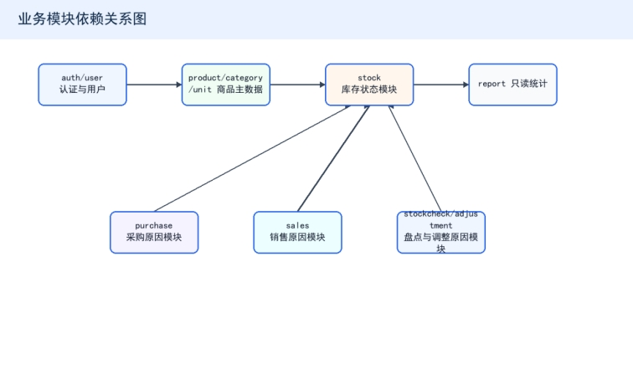图 4-1 业务模块依赖关系图

5.2 统一库存控制设计
库存数量是系统最重要的数据。为避免采购、销售、退款、盘点、调拨和调整等模块分别直接修改库存表，本系统设计 StockChangeService 作为统一库存变更入口。业务单据 Service 只负责保存自身业务单据或状态流转，然后调用 StockChangeService.apply(command) 完成库存增减和库存流水写入。
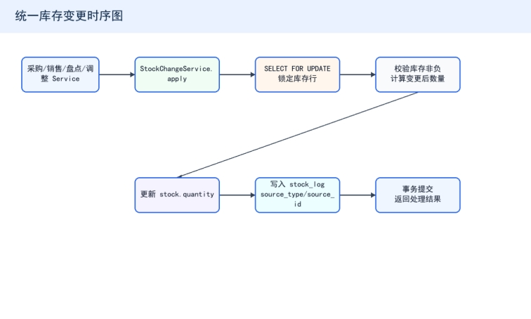图 4-2 统一库存变更时序图
StockChangeCommand 包含 productId、delta、sourceType、sourceId、operatorId 和 reason。delta 表示库存变化量，正数表示增加，负数表示减少；sourceType 表示库存变化来源，例如 PURCHASE_IN、SALE_OUT、REFUND_IN、STOCK_CHECK、TRANSFER_OUT、TRANSFER_IN 等；sourceId 记录来源单据 ID。该设计使库存流水不仅能表示库存前后数量，还能追溯到具体业务来源。

5.3 采购订单模块设计
采购订单模块包含采购单查询、新建采购单、待入库处理和供应商绩效分析。采购人员创建采购单后，系统记录供应商、采购商品、数量、单价、预计到货日期和备注；采购单审核通过后进入待入库状态，入库操作根据明细调用统一库存服务增加库存并写入库存流水。供应商绩效页面基于采购订单、到货记录、退货率和采购金额形成只读统计，为后续供应商管理和对账提供依据。

5.4 销售、会员与促销模块设计
销售管理模块包含销售订单、退款单、会员管理和促销活动。销售订单保存会员、门店、支付方式、商品明细、订单金额和状态，出库时需要校验库存充足并扣减库存；退款单记录原订单、退款商品、退款原因和审核状态，如涉及退货入库则通过统一库存服务增加库存。会员模块基于 customer 表承载会员语义，维护等级、积分、累计消费和最近活跃时间；促销模块维护满减、折扣、买赠和特价等活动规则，并在订单展示和报表分析中体现经营效果。

5.5 库存中心模块设计
库存中心是 mgr 项目的核心展示模块，包含实时库存、库存预警、库存盘点、门店调拨和出入库流水五个页面。实时库存展示商品名称、SKU、分类、品牌、当前库存、安全库存、库存金额和库存状态；库存预警基于当前库存与安全库存计算缺货数量和紧急程度；库存盘点记录盘点单、盘点范围、差异数量和差异金额；门店调拨记录调出方、调入方、调拨商品和状态流转；出入库流水记录每一次库存变化的时间、类型、商品、数量、前后库存和来源单据。

5.6 工作台与数据报表模块设计
工作台和数据报表模块坚持只读原则，不允许修改业务数据。工作台聚合库存总价值、今日销售额、预警商品数、待审核订单数、销售采购趋势、品类销售占比、库存周转、热销商品和近期操作动态；数据报表提供经营概览、销售分析、库存分析和利润报表。报表口径来自采购、销售、库存和成本快照数据，前端通过轻量图表组件展示趋势、分布、排行和利润指标。

6 数据库与接口设计

6.1 数据库设计原则
数据库设计遵循业务完整性、参照完整性、可追溯性和适度冗余原则。基础资料表用于支撑业务单据；单据主表和明细表用于表达多商品业务；库存表只保存当前状态；库存流水表保存变化过程和来源；报表和工作台接口主要通过 SELECT 聚合生成展示数据。本人先根据 mgr 页面和业务流程确定主要实体，再使用对话版 AI 辅助检查字段遗漏、主外键关系和索引设计，最终由本人确定数据库设计。
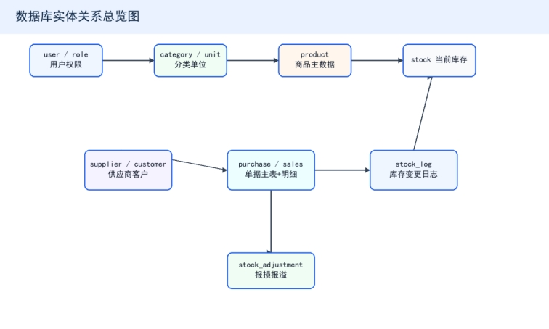
图 5-1 数据库实体关系总览图

6.2 数据库表清单
序号 | 模块 | 表数 | 主要表
1 | product 商品 | 7 | product, product_sku, product_barcode, brand, category, spec_dimension, unit
2 | stock 库存 | 3 | stock, stock_alert, stock_flow
3 | stockcheck 盘点 | 2 | stock_check, stock_check_item
4 | transfer 调拨 | 2 | transfer, transfer_item
5 | purchase 采购 | 2 | purchase_order, purchase_order_item
续表5-1
序号 | 模块 | 表数 | 主要表
6 | inbound 入库 | 2 | inbound, inbound_item
7 | sales 销售 | 2 | sales_order, sales_order_item
8 | refund 退款 | 2 | refund, refund_item
9 | member 会员 | 1 | member/customer
10 | promotion 促销 | 2 | promotion, promotion_item
11 | supplier 供应商 | 3 | supplier, supplier_attachment, supplier_evaluation
12 | contract 合同 | 1 | contract
13 | payable 应付对账 | 2 | payable, payment
14 | system 系统 | 6 | warehouse, operation_log, sys_config, number_rule, notify_config, api_key
15 | auth 权限 | 5 | user, role, permission, user_role, role_permission
合计 | 最终设计表 | 42 | 覆盖 mgr 管理端展示所需核心业务和支撑能力

6.3 每张表结构截图
本节表结构截图由数据库设计与项目 SQL 解析生成，用于说明最终系统主要数据表。以 mgr 项目作为最终展示成果后，数据库除商品、库存、采购、销售等核心表外，还覆盖会员、促销、调拨、供应商合同、应付对账、权限和系统配置等支撑表。正式提交前可根据实际 MySQL 运行库再次导出 SHOW CREATE TABLE 结果替换截图。
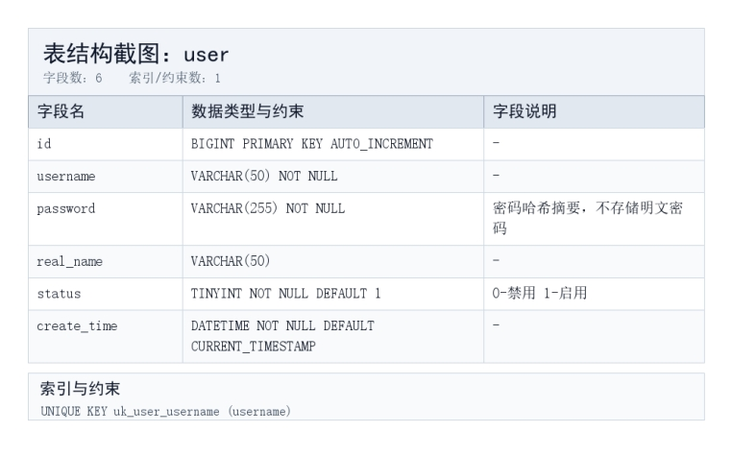图 5-2 user 表结构截图
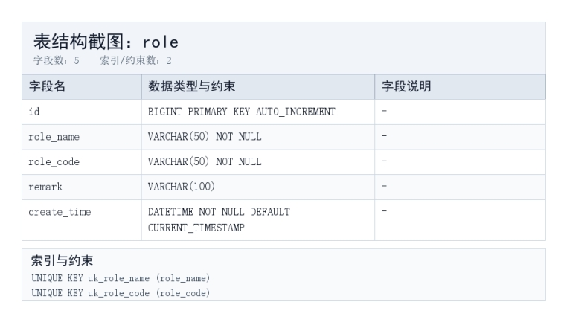图 5-3 role 表结构截图
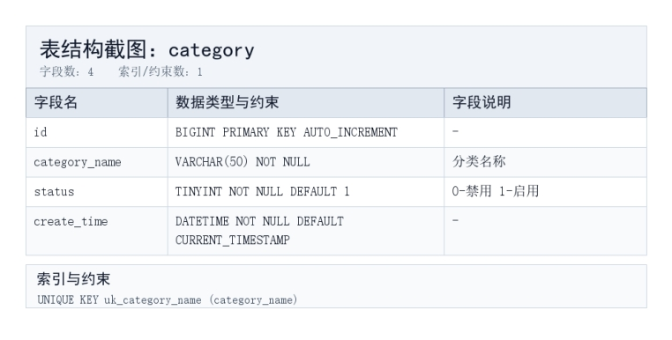图 5-4 category 表结构截图
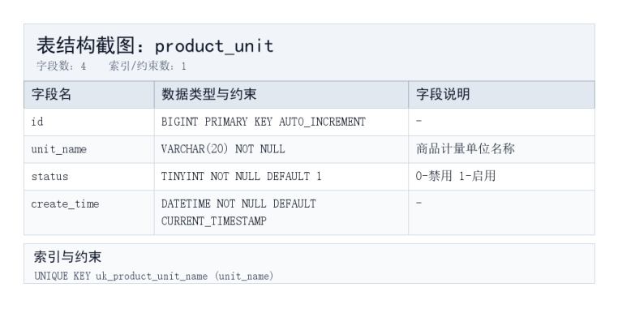图 5-5 product_unit 表结构截图
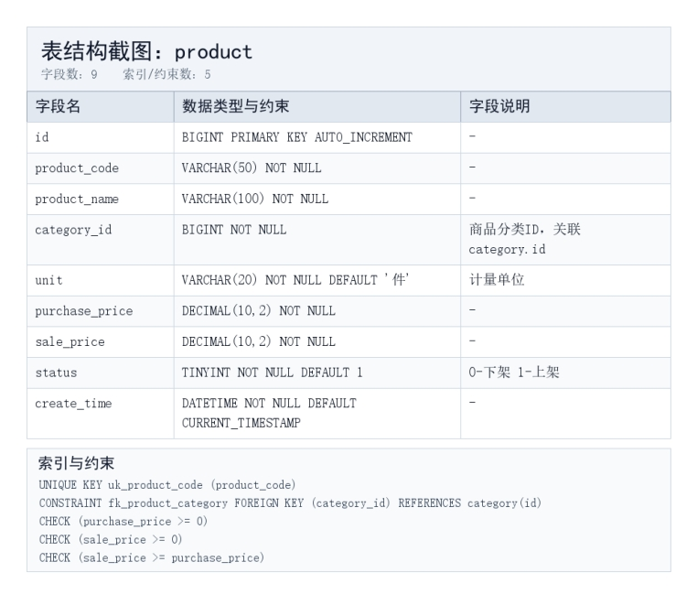图 5-6 product 表结构截图
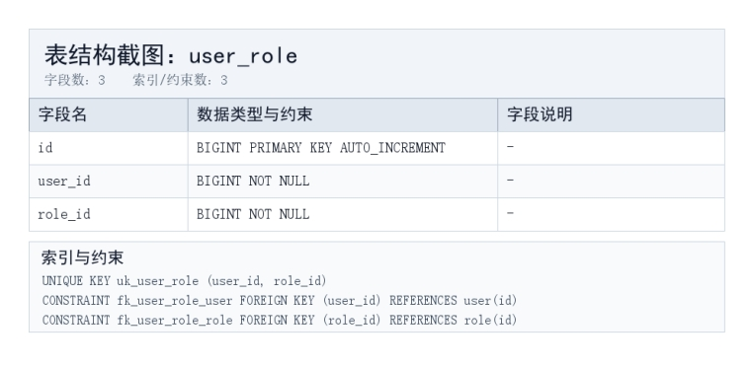图 5-7 user_role 表结构截图
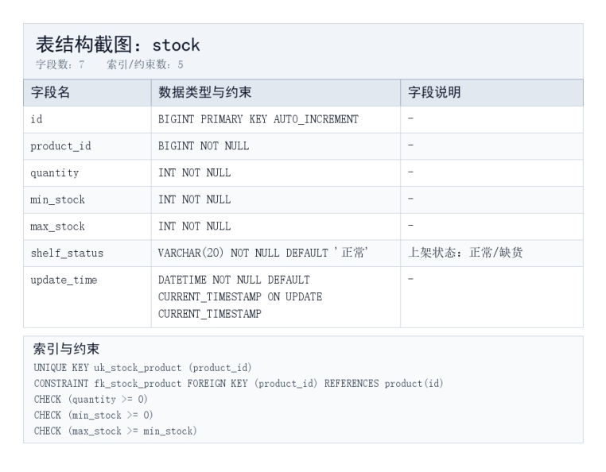图 5-8 stock 表结构截图
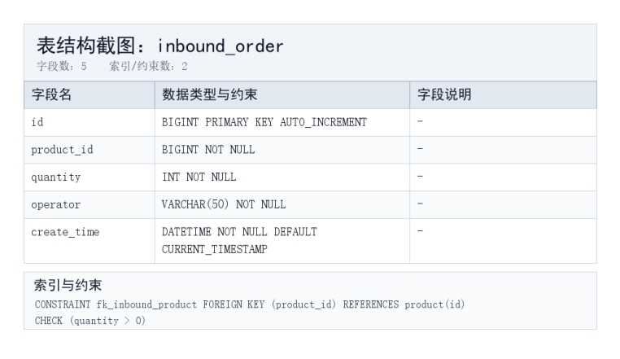图 5-9 inbound_order 表结构截图
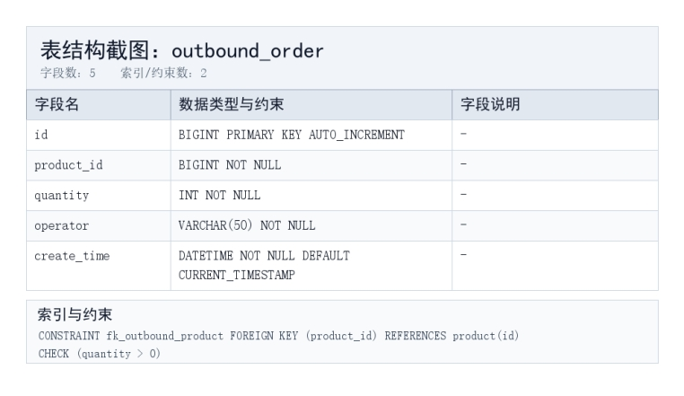图 5-10 outbound_order 表结构截图
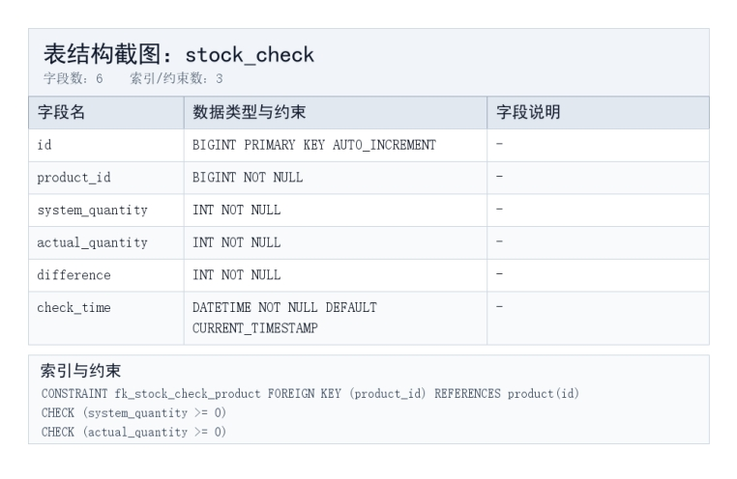图 5-11 stock_check 表结构截图
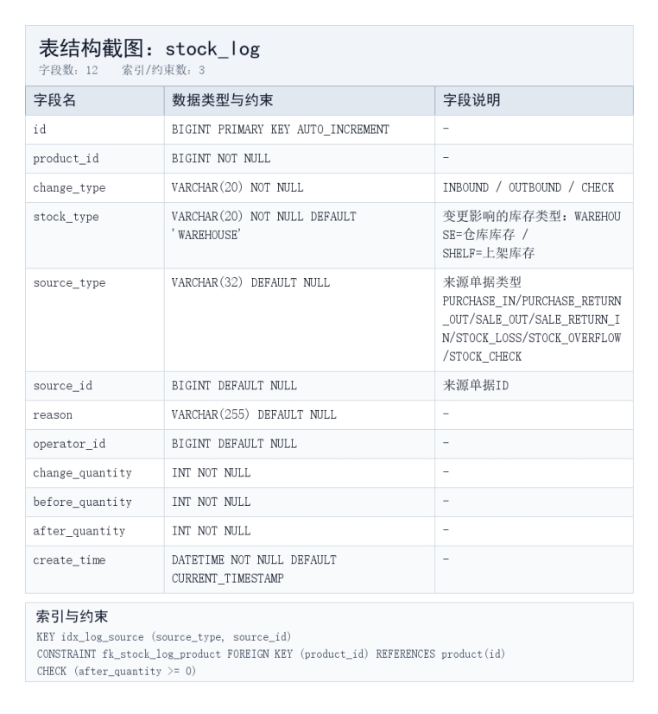图 5-12 stock_log 表结构截图
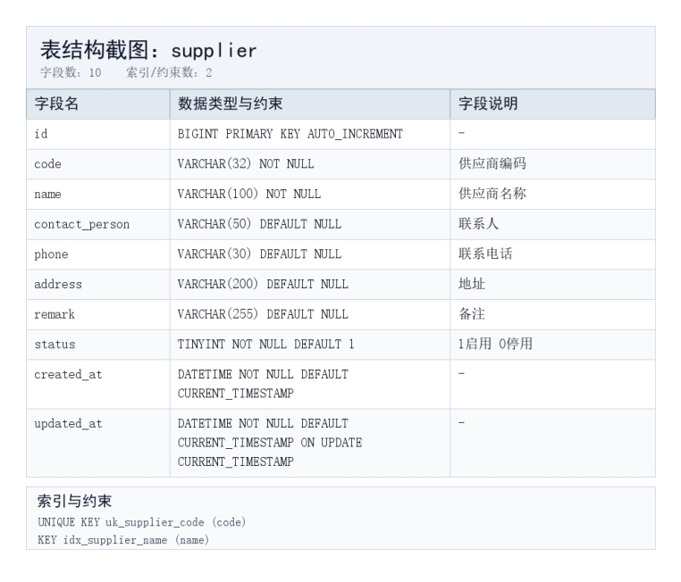图 5-13 supplier 表结构截图
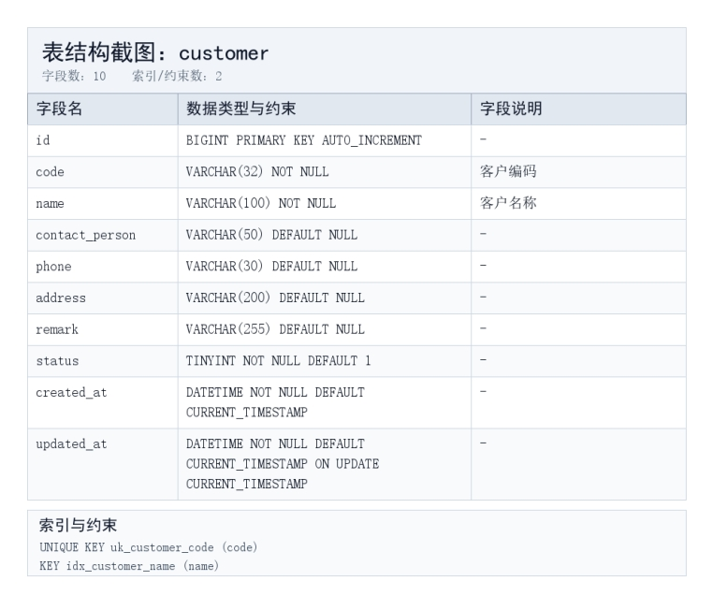
图 5-14 customer 表结构截图
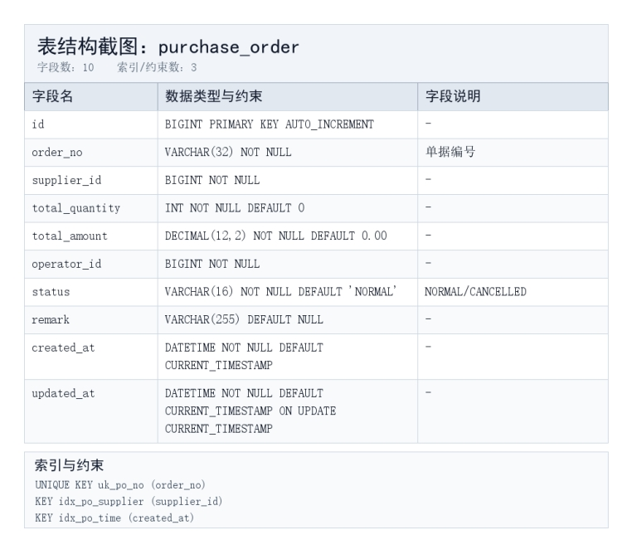图 5-15 purchase_order 表结构截图
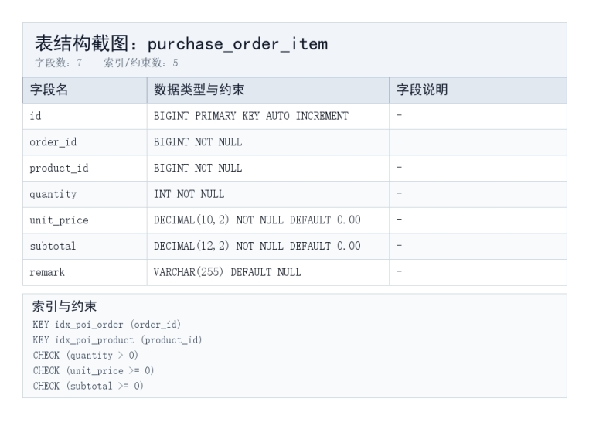图 5-16 purchase_order_item 表结构截图
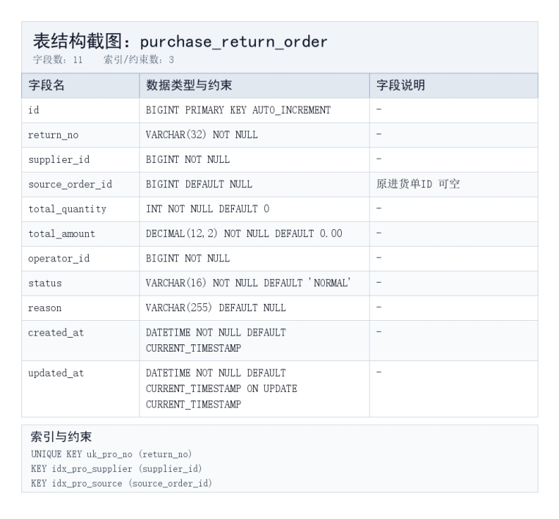图 5-17 purchase_return_order 表结构截图
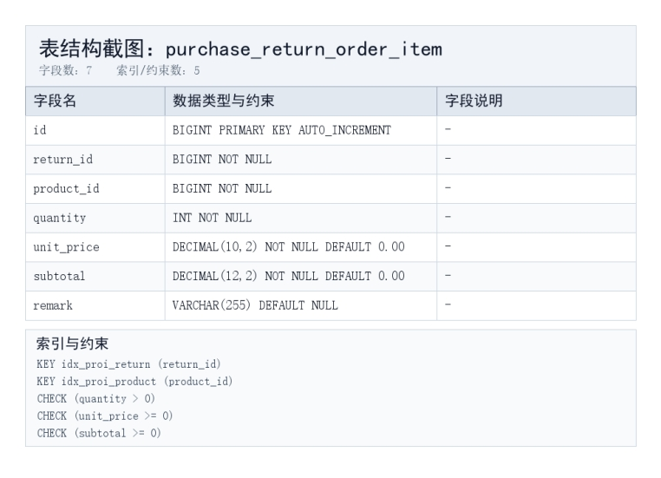图 5-18 purchase_return_order_item 表结构截图
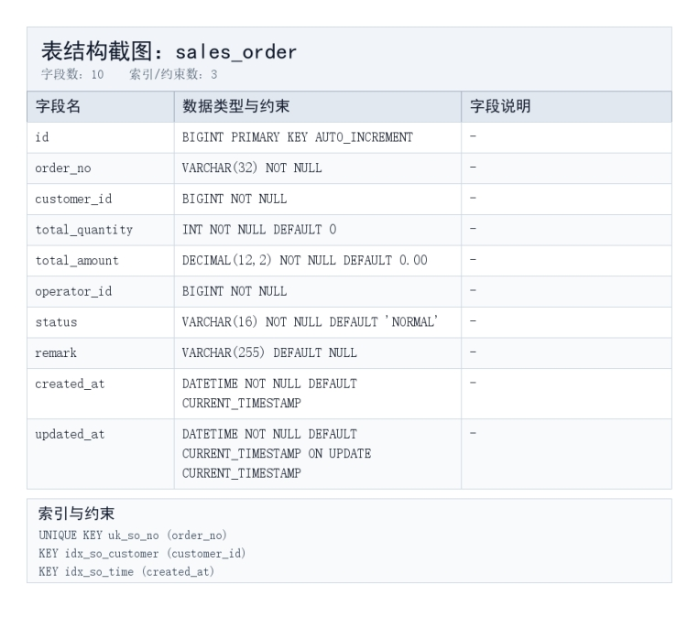图 5-19 sales_order 表结构截图
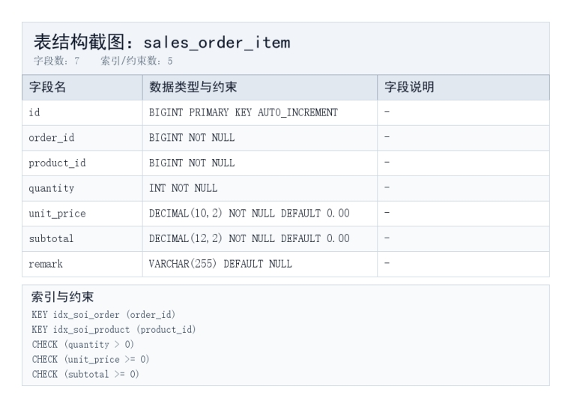图 5-20 sales_order_item 表结构截图
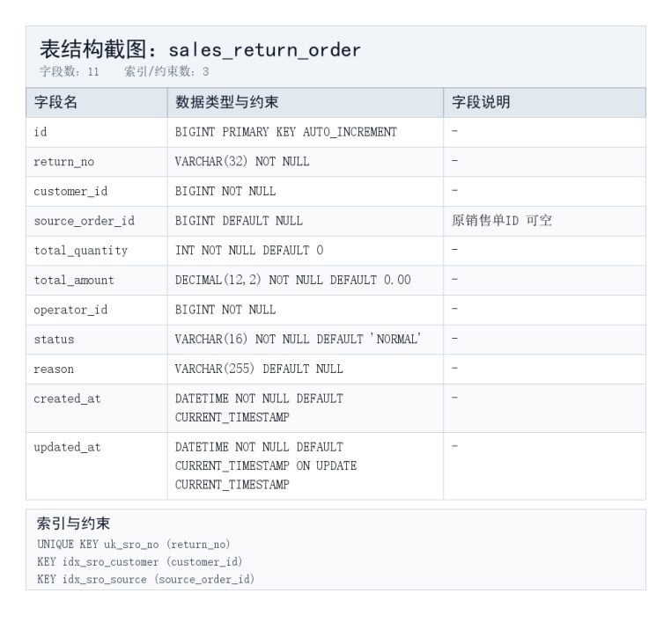图 5-21 sales_return_order 表结构截图
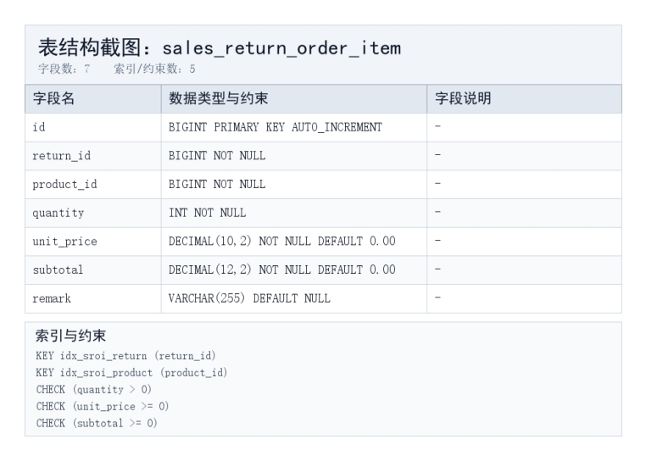图 5-22 sales_return_order_item 表结构截图
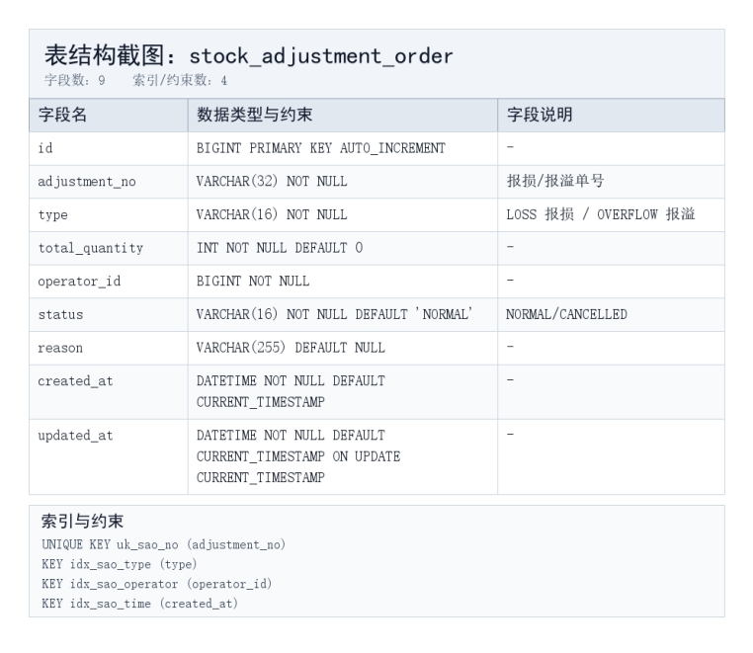图 5-23 stock_adjustment_order 表结构截图
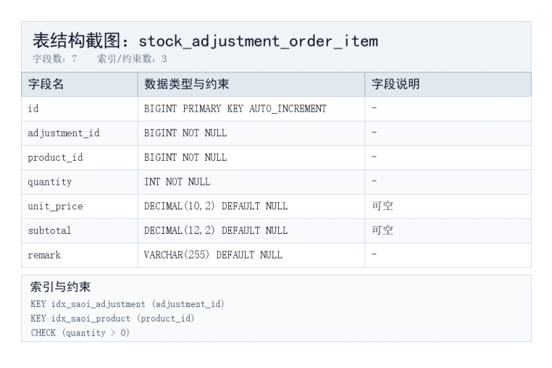图 5-24 stock_adjustment_order_item 表结构截图
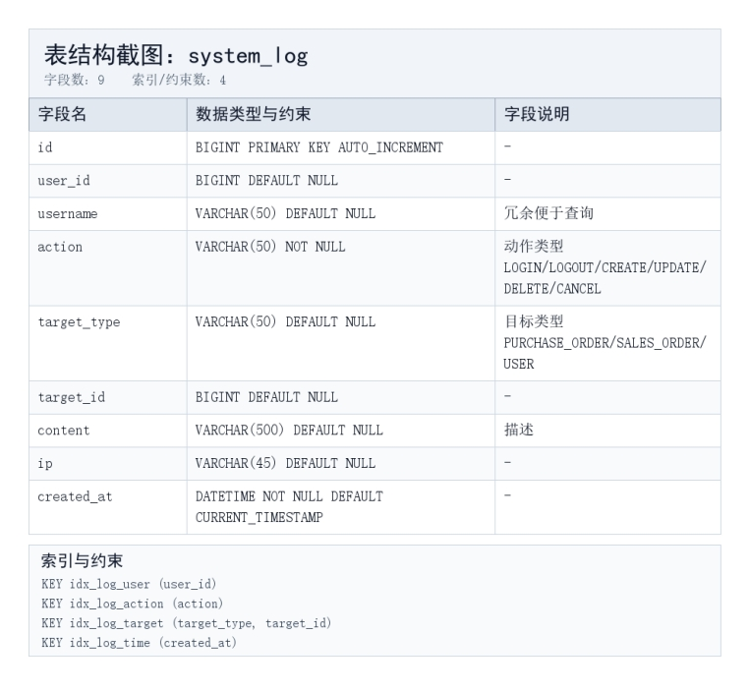图 5-25 system_log 表结构截图
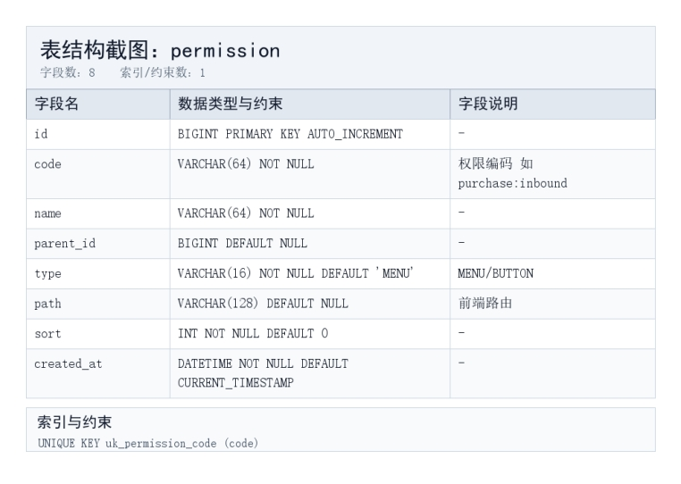图 5-26 permission 表结构截图
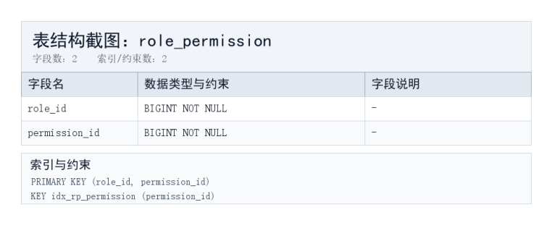图 5-27 role_permission 表结构截图

6.4 API 请求与响应结构设计
API 设计采用 RESTful 风格，统一以 /api 作为前缀。前端 request.js 统一处理 Token、请求头、错误响应和登录失效跳转；后端 Controller 接收 DTO 参数并返回 ApiResponse 或 PageResponse。接口契约以 mgr 页面当前展示字段为主要依据，覆盖工作台、商品、库存、采购、销售、报表、供应商、用户权限和系统设置等模块。对话版 AI 在该阶段主要用于辅助检查请求字段、响应字段、分页结构和错误码是否一致，最终接口命名和字段设计由本人结合前端页面需求确定。
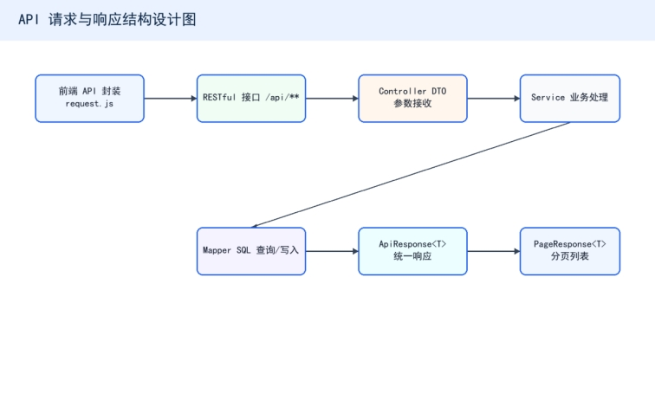图 5-28 API 请求与响应结构设计图
接口类别 | 主要路径 | 设计说明
认证与权限 | /api/auth、/api/users、/api/roles、/api/permissions、/api/logs | 登录、当前用户、用户角色权限和操作日志。
工作台接口 | /api/dashboard/kpi、/api/dashboard/trend、/api/dashboard/low-stock | 聚合销售、库存、预警和近期操作数据。
商品接口 | /api/products、/api/categories、/api/brands、/api/product-units | 商品、分类、品牌、单位和详情维护。
库存中心接口 | /api/stocks、/api/stock-alarms、/api/stockchecks、/api/transfers、/api/stocks/logs | 实时库存、预警、盘点、调拨和出入库流水。
采购销售接口 | /api/purchase/orders、/api/inbounds、/api/sales/orders、/api/sales/returns、/api/members、/api/promotions | 采购、入库、销售、退款、会员和促销管理。
报表与供应商 | /api/reports、/api/suppliers、/api/contracts、/api/payables、/api/system | 经营报表、供应商档案、合同对账和系统配置。

6.5 统一响应结构
普通响应使用 ApiResponse<T>，包含 code、message 和 data。分页响应使用 PageResponse<T>，包含 items、total、page 和 pageSize。统一响应结构使前端可以集中处理成功、失败、未登录和业务异常，减少页面层重复判断。

7 基于 AI Agent 的协同开发设计与实践

7.1 协同开发引入背景
本系统功能范围从简单库存管理逐步扩展为以 mgr 管理端为最终展示成果的完整后台系统，涉及数据库、后端、前端、测试和文档多方面内容。如果直接进入编码，容易出现任务边界不清、正式 SQL 与运行库不一致、接口契约频繁变更等问题。因此，本项目在开发过程中引入对话版 AI 和两个开发 Agent，形成“本人主导设计、AI 辅助分析、Agent 辅助落地”的协同模式。
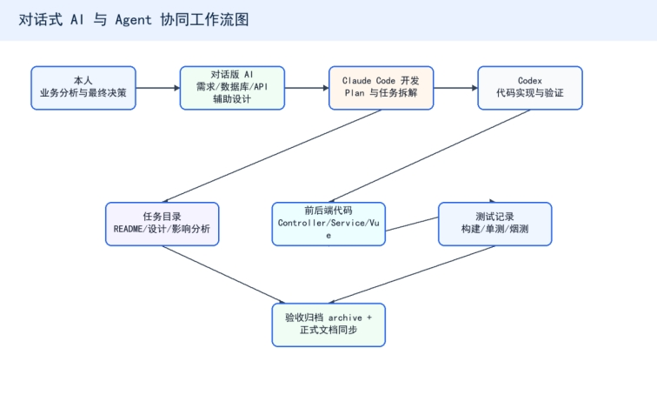图 6-1 对话式 AI 与 Agent 协同工作流图

7.2 对话版 AI 在设计阶段的作用
对话版 AI 主要用于设计辅助，而不是代替本人完成设计。本人先提出业务目标和约束，例如不能直接覆盖正式 SQL、每次迭代需要任务目录、库存变更必须统一入口等；AI 根据这些约束辅助整理数据库图表、API 请求响应结构、模块边界和功能清单。最终是否采纳建议，由本人结合项目实际情况决定。
- 数据库设计辅助：帮助检查表之间的关系、主表与明细表拆分、库存日志字段是否足够追溯。
- API 结构辅助：帮助统一请求字段、响应字段、分页格式和接口命名风格。
- 模块设计辅助：帮助比较按页面拆分、按数据库表拆分和按业务领域拆分三种方案。
- 文档表达辅助：帮助将设计过程转化为论文中可解释、可评审的文字。

7.3 Claude Code 与 Codex 的分工
表6-1 agent分工
Agent | 主要职责 | 优点 | 不足
Claude Code | 开发 Plan、任务拆解、影响分析 | 计划性强，适合把大任务拆成数据库、后端、前端、测试步骤。 | 如果边界不清，计划容易过大，需要本人筛选。
Codex | 代码实现、文件修改、测试运行、验证记录 | 更适合读取已有代码库并进行局部实现，能贴合项目结构落地。 | 需要明确任务范围，否则可能把相关优化混入同一轮。
采用这种分工的原因是：Claude Code 更适合在开发前形成结构化计划，帮助本人明确任务边界和验收标准；Codex 更适合在计划明确后进入代码库执行具体修改，并通过测试命令验证结果。本人处于整个流程的中心，负责判断计划是否合理、实现是否符合业务目标、验证结果是否可信。

7.4 任务目录化管理机制
项目在 Document/1-项目开发/迭代优化/ 下建立统一迭代流程。每个任务需要包含 README.md、AGENT_PROMPT.md、设计方案.md、数据库变更.sql、前端影响.md、后端影响.md、测试记录.md 和开发记录.md。该机制使每次修改都有目标、范围、影响和验证记录，避免多个无关优化混在一起。

7.5 典型迭代实践
表6-2 迭代列表
迭代 | 主题 | 设计价值
IT-001 | 库存结构拆分、分类标准化 | 明确商品、分类、库存状态和库存日志之间的关系。
IT-002 | 前端整体重设计 | 形成后台管理布局、导航、工作台和视觉体系基础。
IT-003 | 商品库展示页优化 | 完善商品列表、详情、检索、状态和编号生成体验。
IT-004 | 业务升级第一阶段设计 | 确定从基础库存管理升级为完整后台经营管理系统的模块蓝图。
IT-005 | 主数据补齐 | 补充供应商、会员、分类、单位等基础资料，为 mgr 联调提供主数据。

续表6-2
迭代 | 主题 | 设计价值
IT-006 | 采购销售与统一库存控制 | 采购、销售、退款等业务统一通过 StockChangeService 影响库存。
IT-007 | 库存中心升级 | 补齐实时库存、预警、盘点、调拨和出入库流水页面与接口。
IT-008 | 工作台与报表收口 | 将采购、销售、库存和成本数据聚合为经营看板和报表分析。

8 系统实现

8.1 后端实现
后端以 com.supermarket.inventory 为根包，按 auth、user、role、product、brand、category、unit、supplier、customer/member、purchase、sales、stock、stockcheck、report、system 等业务模块组织。每个主要模块内部包含 controller、service、mapper、entity、dto 和 vo 等子包，保证接口层、业务层和持久层职责分离。按照本论文最终成果假设，mgr 展示所需后端接口均已实现并可支撑页面联调。

8.2 前端实现
前端使用 Vue 3、Vite、Vue Router、Pinia、Axios 和自研组件体系实现 mgr 后台管理界面。AdminLayout 提供固定侧边栏、顶部栏、全局搜索入口、用户下拉菜单和 RouterView 内容区；router/index.js 定义登录页与工作台、商品管理、库存中心、采购订单、销售管理、数据报表、供应商、用户与权限、系统设置等页面路由，并通过 localStorage token 在路由切换时校验登录状态；api 目录按业务模块封装接口请求。

8.3 统一库存变更实现
StockChangeServiceImpl 在 apply 方法中完成命令校验、库存行锁查询、库存非负校验、库存数量更新和库存流水写入。该方法使用 @Transactional 保证库存表和库存流水在同一事务中完成。采购入库、销售出库、退款入库、库存盘点、门店调拨和库存调整等模块均通过该服务处理库存变化。

8.4 部署实现
系统部署建议采用单台华为云 ECS、Nginx、Spring Boot Jar 和 MySQL 的组合。前端通过 npm run build 生成 dist 静态资源，由 Nginx 托管；后端通过 Maven 打包为 Jar，以生产配置启动；Nginx 将 /api 请求反向代理到后端服务。
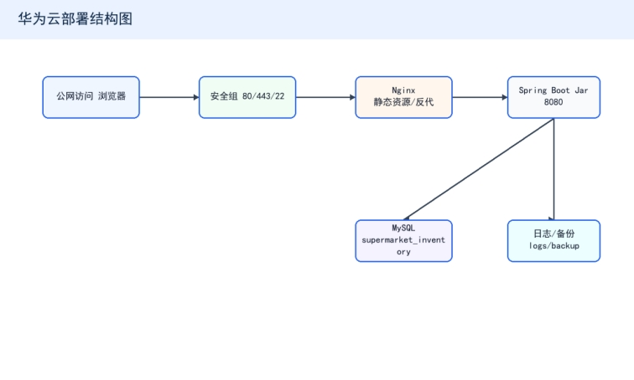图 7-1 华为云部署结构图

9 系统测试

9.1 测试目标
测试目标是验证系统核心功能是否满足需求，尤其关注 mgr 页面是否能够完成主要业务操作、接口响应结构是否统一、库存变更是否正确、单据保存与库存流水是否保持事务一致、工作台和报表是否能基于业务数据进行聚合展示。[10]

9.2 测试内容
表8-1 测试内容
测试项 | 测试说明 | 初稿记录
登录与路由守卫测试 | 输入正确账号密码登录；未登录访问业务页面自动跳转登录页。 | 通过
商品管理测试 | 新增/编辑商品，查询商品、品牌、分类和单位信息。 | 通过
库存中心测试 | 查询实时库存、库存预警、库存盘点、门店调拨和出入库流水。 | 通过
采购入库测试 | 创建采购单并完成入库，库存增加并写入库存流水。 | 通过
销售与退款测试 | 销售订单扣减库存，退款入库增加库存，会员与促销信息可展示。 | 通过
报表与工作台测试 | 经营概览、销售分析、库存分析、利润报表和工作台 KPI 能够展示。 | 通过
供应商与权限测试 | 供应商列表、档案、合同、对账、用户、角色、权限和日志页面可访问。 | 通过

9.3 测试说明
根据最终成果假设，后端功能已按 mgr 展示需求完成。测试围绕登录认证、商品管理、库存中心、采购订单、销售管理、供应商、报表和权限配置等路径展开，重点核对页面渲染、筛选分页、状态流转、库存变更、库存流水和统计口径。文档中的数据库结构截图和接口说明基于项目 SQL、后端控制器以及 mgr 页面数据契约整理，正式答辩前可继续补充实际运行截图。

10 总结与展望
本文围绕超市库存管理系统的设计与实现展开，完成了需求分析、系统总体设计、详细模块设计、数据库与接口设计、Agent 协同开发过程设计、系统实现和测试说明。系统以 mgr 管理端为最终展示成果，以统一库存控制为核心，通过 StockChangeService 将采购入库、销售出库、退款入库、盘点调整、门店调拨和库存调整等库存变化统一纳入同一入口，解决了库存状态分散修改和来源难以追溯的问题。
在开发过程方面，本文结合对话版 AI、Claude Code 和 Codex 的特点形成了分工明确的协同模式。对话版 AI 用于需求澄清、数据库图表、API 结构和模块设计辅助；Claude Code 用于计划拆解和影响分析；Codex 用于代码实现和验证。本人始终负责业务判断、设计取舍、范围控制和验收确认。
后续可以从三个方向继续优化：第一，完善接口级和按钮级权限拦截，使 permission 与 role_permission 表真正参与运行时鉴权；第二，补充更完整的操作日志与审计规则，将关键业务动作写入 operation_log；第三，增强报表导出、库存预测、多仓库批次和移动端扫码能力，使系统从毕业设计演示进一步扩展到更完整的经营管理平台。

致谢

参考文献

